L'IMPACT ENERGETIQUE ET ENVIRONNEMENTALE DU CONFINEMENT
Dr.Abdelkrim TIFRIT
Ecole national Polytechnique d'Oran- Algérie

RÉSUMÉ
Le corona virus est une pandémie qui a fait des dégâts énormes tel que industriels/santé une crise économique mondiale mais malgré ca l'environnement aura sa part de gains envers cette pandémie, pour cela l'activité humaine doit forcement se voir changer.
Dans ce travail nous allons faire une proposition de changement des déplacements des personnes sur la base des résultats de confinement appliqué dans divers pays dans le monde.
La méthodologie utilise dans notre travail est l'analyse des observations satellitaires de la pollution par pays et dans quelque point critique sur la couche d'ozone terrestre.
Au moment du confinement la pollution par gaz CO2 a diminué et la qualité de l'air est devenu meilleure.
La consommation énergétique importante augmenté par utilisation excessive domestique implique une pollution lumineuse aussi pour l'éclairage public.
Le travail recommande une pause de "une semaine par trois mois" de confinement dans les maisons toute en préparant les sources d'énergie a supporter la demande en énergie électrique et cela afin de guérir la couche d'ozone et rendre a la terre son comportement environnemental normal afin de bénéficier de toute changement climatique selon nos calcul météorologique utilises dans divers domaines.
MOTS CLÉS
COVID19, Confinement, la couche d'ozone, énergie électrique, timing

INTRODUCTION
Le Covi19 est une pandémie qui a fait des dégâts énormes tel que industriels/santé une crise économique mondiale , des comportements du jamais passé , des décisions internationaux par l'OMS mais malgré ca l'environnement aura sa part de gains envers cette pandémie.
Nous nous intéressons dans notre travail sur le comportement du confinement dans les maisons d'ou la personne a connu un nouveau mode de vie avec l'utilisation excessive de certain paramètre de son environnement domestique.
le déplacement par véhicule est presque interdit sauf pour le personnel de santé qui représente d'environ 60 millions en 2006 (1) soit environ une pollution de habituel de 1% dans le monde entier pour ce type de déplacement.
le confinement dans les maisons a générer des coupures électrique par forte demande en électricité en basse tension, ou un éclairage public allumé automatiquement consommé dans des villes sans circulation automobiles (a).
une synthèse de la consommation de l'énergie électrique en France pour les deux années 2019 et 2020 toute en prenant la période du confinement dans ce pays c 'est a dire du 17 mars au 11 mai 2020 et on a comparé les courbes et les valeurs avec la même période en 2019.
idem pour la qualité de l'énergie et la pollution atmosphérique ainsi que la couche d'ozone dans ces périodes de l'année.
Mais pourquoi ces mesures et quel relation!!!

METHODOLOGIE ET SYNTHESE:
la personne humaine a des habitudes dans les jours normaux de la semaine qui l'oblige a consommée de l'énergie et a agresse la couche d'ozone pour son confort habituel.
la pandémie a limiter le confort humain et les paramètres variantes dans cette situation ont forcement change voir plus statique et moins dynamique.
on peut dire que l'homme est presque immobiliser dans sa chambre a la maison pour le but de s'isoler, sa voiture dans son garage jamais démarrer une télévision allumé a plusieurs heures dans la journée. 3 temps a ne pas rompre dans la journée c'est les heures
9h-12h30 -19h30 ( les heures petit déjeuner-déjeuner-diner)
avec une consommation au pic pour leurs cuisinière électrique et un réfrigérateur qui s'ouvre et se ferme plusieurs fois dans ce temps de la journée.
On a pris le 17 dix septième jour des mois de Mars - Avril et le 7 mai pour les années 2019 et 2020 ( période de confinement en France)
Aperçu:
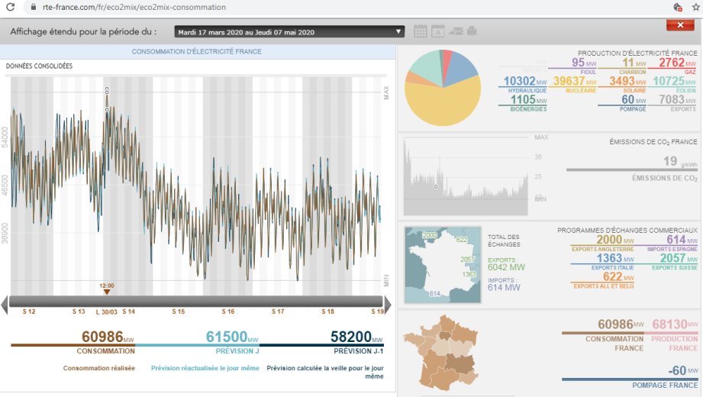
figure 1.1 la consommation électrique dans une periode de confinement en France en 2020 https://www.rte-france.com/fr/eco2mix/eco2mix-consommation
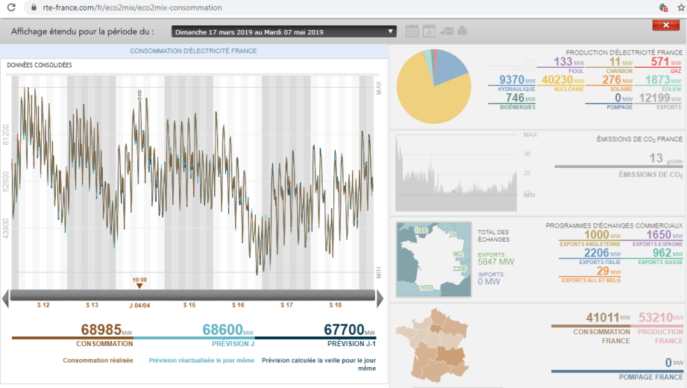
figure 1.2 la consommation électrique dans une une periode sans confinement en France en 2019 https://www.rte-france.com/fr/eco2mix/eco2mix-consommation
les valeurs de la consommation varie en fonction de la disponibilité de la personne dans leur foyers habituel (maison- usine-hôpital) on parle alors de l'immobilisation énergétique (c'est le non dynamisme de l'être humain toute en consommant de l'énergie électrique).
cette consommation on va l'échantillonné suivant des semaines afin de rendre notre synthese bien réel dans le temps.
on remarque :
en 2019:
la consommation énergétique est stable dans le temps pour tous les semaines du mois et le minimum est de 41011 MW par jour de semaine sans enregistrer une insuffisance de production.
la consommation journalière dans cette année varie entre 35000 MW ET 70000 MW une moyenne d'environ 52500MW/J.
les émissions CO2 sont de l'ordre moyen de 27g/kWh dans cette une une periode de l'année.
en 2020:
une consommation électrique qui change dans sa courbure implique qu'il y a une instabilité énergétique avec un maximal de consommation journalière de 60986MW le 31 mars 2020 cette valeur descente jusqu'aux 3 avril a la moyenne qui est inferieur a 45000 MW/jour enregistre au moment de la stabilité du confinement soit environ 40000 MW/Jour.
les émissions CO2 sont de l'ordre moyen de 13g/kWh dans cette période de l'année.
prenant maintenant le cas jour par jour des deux années 2019 et 2020:
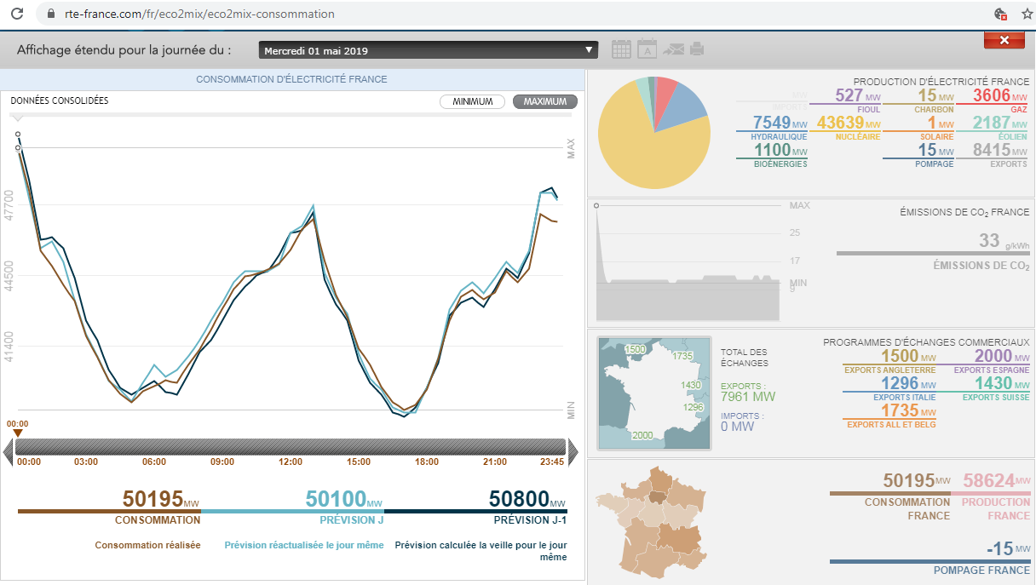
figure 1.3 la consommation électrique dans une journée du 1 mai sans confinement en France en 2019 https://www.rte-france.com/fr/eco2mix/eco2mix-consommation
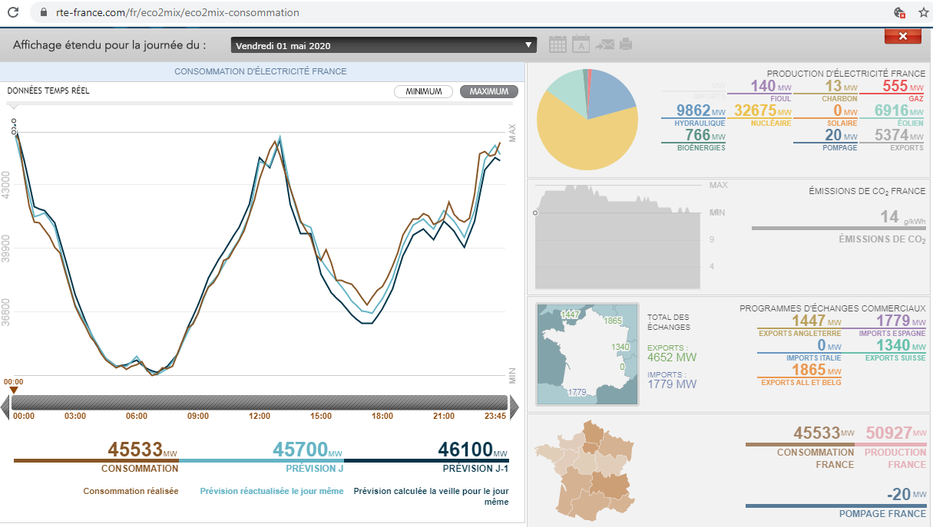
figure 1.4 la consommation électrique dans une journée du 1 mai de confinement en France en 2020 https://www.rte-france.com/fr/eco2mix/eco2mix-consommation
- la valeur de la consommation en 2020 relevé au maximum a diminué a environ 5000MW le 01 mai et les émissions CO2 aussi de 19 g/kWh.

on prend le cas du 17 avril 2019 et 2020:
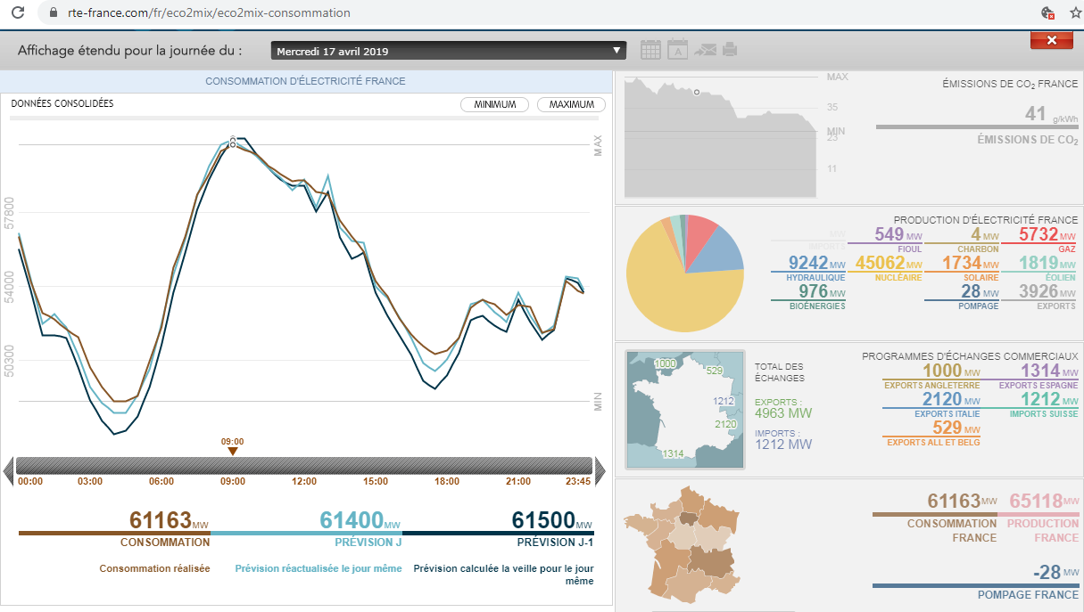
figure 1.5 la consommation électrique dans une journée du 17 avril sans confinement en France en 2019 https://www.rte-france.com/fr/eco2mix/eco2mix-consommation
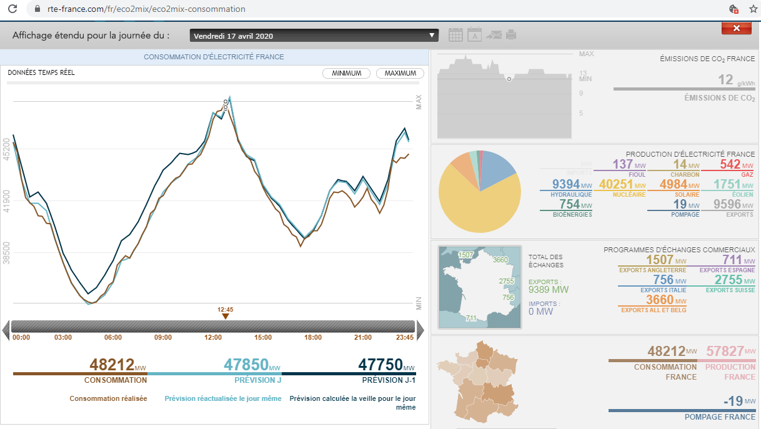
figure 1.6 la consommation électrique dans une journée du 17avril de confinement en France en 2020 https://www.rte-france.com/fr/eco2mix/eco2mix-consommation
la valeur de la consommation électrique national relevé au maximum diminue ce jour pour atteindre un écart égal a 13000MW/J et une diminution des émissions CO2 de 29g/kWh.
un dernier cas du 17 mars 2019 et 2020:
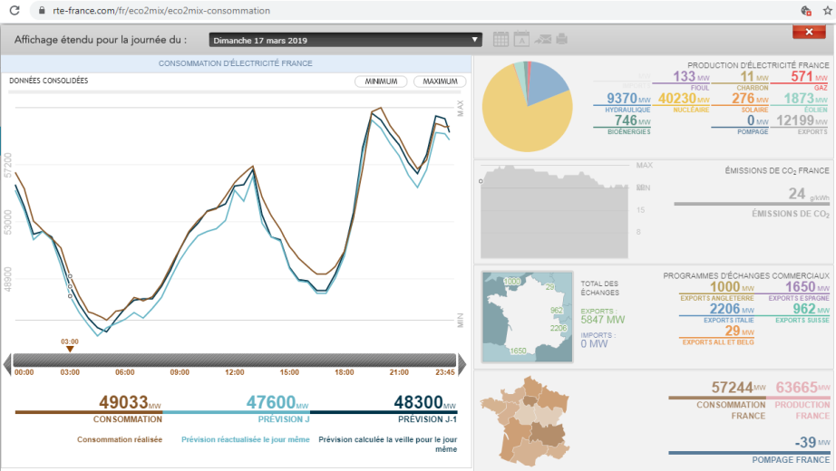
figure 1.7 la consommation électrique dans une journée du 17 Mars sans confinement en France en 2019 https://www.rte-france.com/fr/eco2mix/eco2mix-consommation
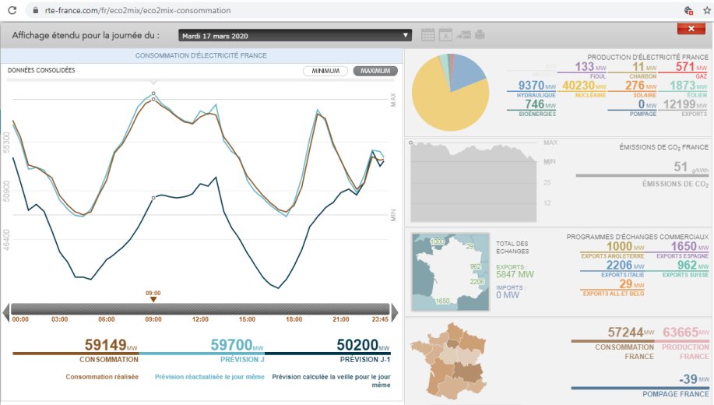
figure 1.8 la consommation électrique dans une journée du 17 Mars de confinement en France en 2020 https://www.rte-france.com/fr/eco2mix/eco2mix-consommation
le 17 mars représente le premier jour du confinement en France d'ou on va bien observé le changement horaire des valeurs de consommations et c'est 5000MW qui se voit diminuer mais les émissions CO2 reste grande d'environ 27g/kWh de gain relevé le jour même.

ANALYSE ET EXPLICATIONS DES RESULTATS:
la compréhension des résultats se base sur le concept de la consommation globale de la France prit comme échantillon sur la consommation mondiale qui demeure environ 9700 TWH (stat IEA 2019)
figure 2.1 Statistique mondiale de la consommation électrique par IEA
la consommation mondial est de 850TWH en mois de janvier 2020 soit 27.5 TWH par jour.
la France dans la période du confinement a fait un gain de 9% résultat de 5000 /55000MWH par jour.
si on applique les 9% de gain pour le monde entier on aura un gain journalier de
2.5TWH et
supposant une moyenne de confinement de 02 mois pour tous le monde on aura un gain globale mondiale de 145 TWH.
ET
on aura un gain de CO2 non émise égale a 25 g/kWh *145TWH .
le résultat des calculs serait d'environ 3,6 millions de tonnes de CO2 NON EMISES par la consommation électrique en 2 mois de confinement.
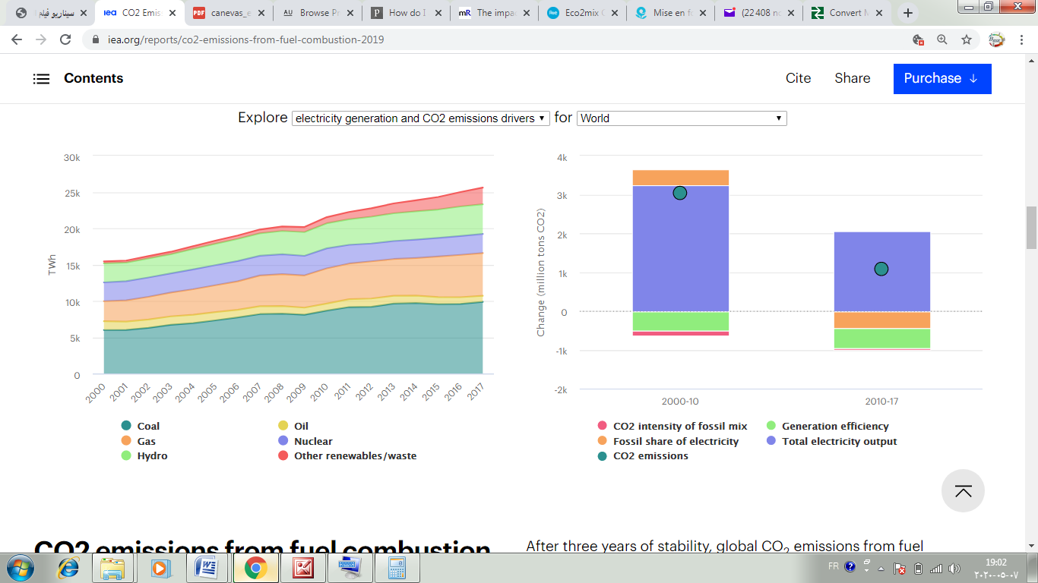
figure 2.2 - statistique IEA des émissions CO2 émises par tous type de source énergétique
on tire des résultats que l'électricité aurait des émissions CO2 de 4% sur les émissions globales de tous les sources d'énergies.
CONCLUSION:
Du point de vue consommation électrique on a remarqué une baisse de la consommation électrique globale enregistré par le confinement avec un gain environnemental de CO2 non émis considérable et nous pourrons considérer que le confinement de 2 mois par an est une recommandation pour préserver l'environnement.
un confinement de 05 jours par mois nous fait gagner 4% de gain de co2 non émit soit 0.06% PPM de la couche d'ozone chaque année.

